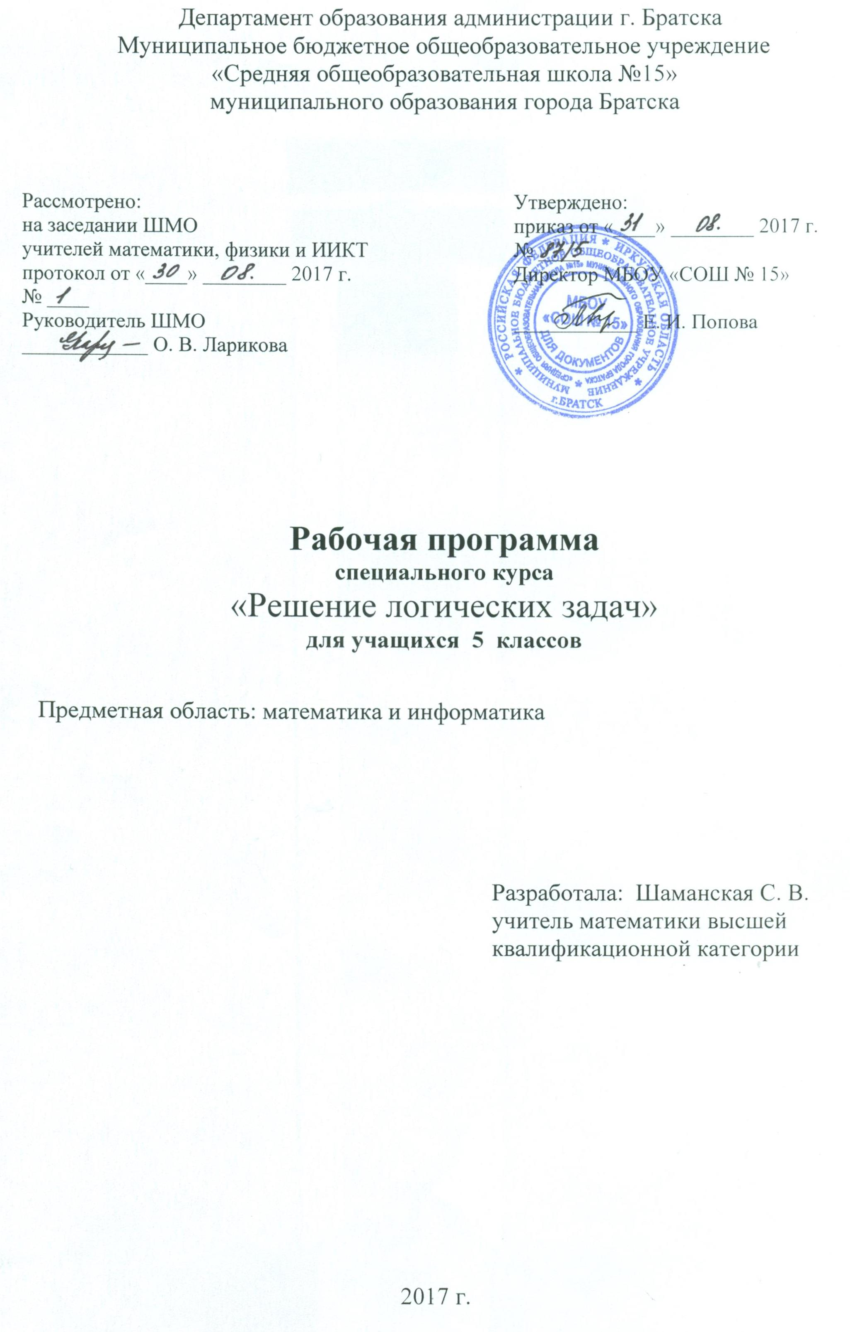
ПЛАНИРУЕМЫЕ РЕЗУЛЬТАТЫ ИЗУЧЕНИЯ КУРСА

Личностные результаты:
- ориентироваться в системе требований при обучении математике;
- уметь ясно, точно, грамотно излагать свои мысли в устной и письменной речи, понимать смысл поставленной задачи, выставлять аргументацию, приводить примеры и контрпримеры;
- позитивное, эмоциональное восприятие математических объектов, рассуждений, решений задач, рассматриваемых проблем.
Метапредметные результаты:

- формулировать и удерживать учебную задачу;
- выбирать действия в соответствии с поставленной задачей и условиями ее реализации;
- планировать пути достижения целей, осознанно выбирать наиболее эффективные способы решения учебных и познавательных задач;
- составлять план и последовательность действий;
- осуществлять контроль по образцу и вносить необходимые коррективы;
- адекватно оценивать правильность или ошибочность выполнения учебной задачи, ее объективную трудность и собственные возможности ее решения.

СОДЕРЖАНИЕ ПРОГРАММЫ
1. «Занимательное» в математике
«Магические» фигуры. Ребусы, головоломки, кроссворды. Математические фокусы и софизмы. Занимательный счет. Математические игры. Итоговое занятие по теме: консультация.
2. Задачи на разрезание
Простейшие геометрические фигуры. Задачи на разрезание. Закончить рисунок по образцу. Лабораторная работа «Игра-головоломка «Танграм».
3. Логические задачи
Понятие «истинно и ложно», «отрицание». Высказывания, противоречащие друг другу. Высказывания, содержащие в себе и истину, и ложь одновременно. Решение логических задач с помощью отрицания высказываний. Задачи, решаемые с конца. Задачи на переливание. Задачи на взвешивание. Логические задачи, решаемые с помощью таблиц. Задачи на делимость чисел. Задачи на принцип Дирихле. Задачи, решаемые с помощью графов. Игровые задачи. Комбинаторные задачи.
4. Занимательные задачи на дроби
Старинные задачи на дроби. Задачи на совместную работу.
5. Олимпиадные задачи
Решение олимпиадных заданий. Решение заданий математической игры «Кенгуру».

КАЛЕНДАРНО – ТЕМАТИЧЕСКОЕ ПЛАНИРОВАНИЕ
№п./п | Тема урока | Дата | Примечание
1 | «Магические» фигуры.
2 | Ребусы, головоломки, кроссворды.
3 | Математические фокусы и софизмы.
4 | Занимательный счет.
5 | Математические игры.
6 | Итоговое занятие по теме: консультация.
7 | Простейшие геометрические фигуры.
8 | Задачи на разрезание.
9 | Задачи на разрезание
10 | Закончить рисунок по образцу.
11 | Лабораторная работа
12 | Понятие « истинно и ложно», « отрицание».
13 | Высказывания, противоречащие друг другу. Высказывания, содержащие в себе и истину, и ложь одновременно.
14 | Решение логических задач с помощью отрицания высказываний.
15 | Задачи, решаемые с конца.
16 | Задачи на переливание.
17 | Задачи на взвешивание.
18 | Логические задачи, решаемые с помощью таблиц.
19 | Задачи на делимость чисел.
20 | Задачи на принцип Дирихле.
21 | Задачи, решаемые с помощью графов.
22 | Игровые задачи.
23 | Комбинаторные задачи.
24 | Итоговое занятие. (игра)
25 | Старинные задачи на дроби.
26 | Старинные задачи на дроби.
27 | Задачи на совместную работу.
28 | Задачи на совместную работу.
29 | Решение олимпиадных заданий.
30 | Решение олимпиадных заданий.
31 | Решение заданий математической игры «Кенгуру».
32 | Решение заданий математической игры «Кенгуру».
33 | Решение заданий математической игры «Кенгуру».
34 | Итоговое занятие. Мини-олимпиада.

